Портфолио обучающегося ФКОУ ВО Кузбасский институт ФСИН России

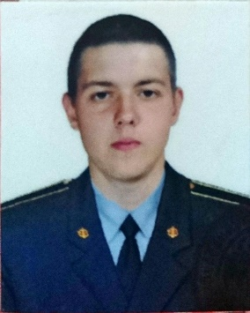Нагорный Вадим Валентинович
Курсант 26 учебной группы
2 курса набора 2016 года

Перечень индивидуальных образовательных достижений
Нагорный Вадим Валентинович
№ п/п | Вид образовательных достижений | Описание индивидуальных образовательных достижений | Подтверждение уровня (факта) индивидуальных образовательных достижений | Самооценка образовательных достижений (индекс ИОД) | Примечания
1 | 2 | 3 | 4 | 5 | 6
Достижения в освоении основной образовательной программы
(образовательная активность)
1 | Уровень успеваемости за весь период обучения | Сдача экзаменационной сессии за 1 и 2 семестр | Ведомость промежуточной аттестации ПА-1 | СБу=4.1 | СБу=49/12=4.1 балла, где  49– сумма оценок за экзамены, курсовые работы, практики, итоговый экзамен и защиту ВКР;  12 - количество оценок за экзамены, курсовые работы, практики, итоговый экзамен, защиту ВКР
 | Индекс ИОД по освоению основной образовательной программы |  |  | 4.1 балла
Достижения в общественной жизни
(социальная активность)
1 | Принимал участие в соревнованиях по плаванию между взводами | Участник команды 6 взвода |  | 0,5 балла
2 | Участие в соревнованиях по шахматам между взводами | Участник команды, занявшей 3 место |  | 1 балл
3 | Участие в соревнованиях по теннису между взводами | Участник команды | Приложение 1 | 0.5 балла
4 | Участие в конференции по информатике на тему Криптография в уис | Участник конференции | Приложение 2 | 0.5 балла
 | Индекс ИОД в общественной жизни |  |  | 2.5 балла
 | Итого суммарный индекс ИОД за весь период обучения |  |  | 6.6 балла

Приложение 1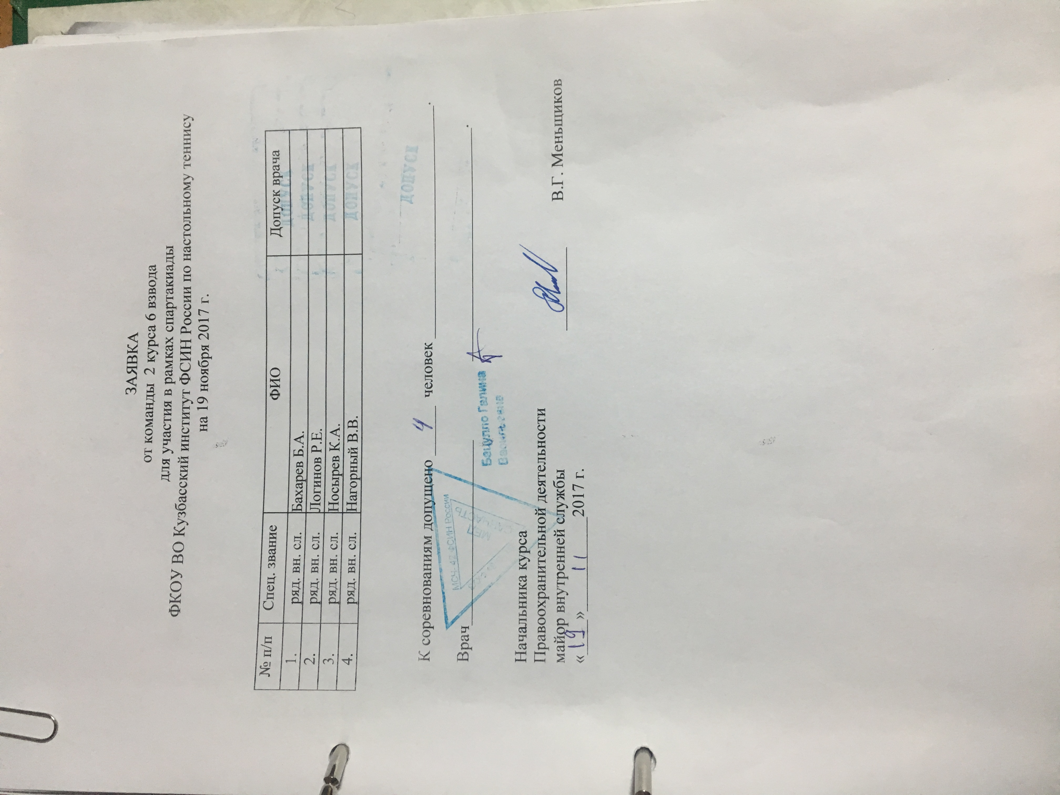

Приложение 2